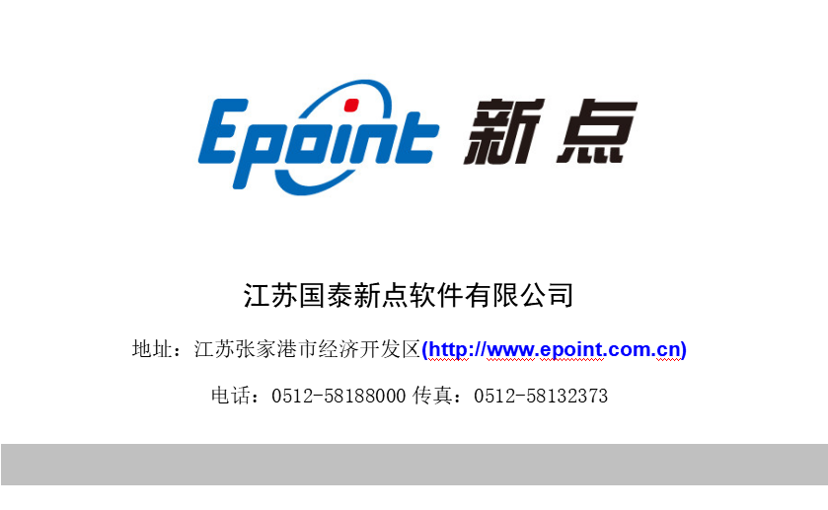

**盐城市国有资产投资集团采购平台诚信库注册操作手册**

**2019年12月**

**一、环境准备**

## 1.1驱动的下载安装

登陆新点标桥下载【新点驱动(江苏省互联互通版)】最新版本驱动；

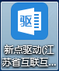

1、双击安装程序，进入安装页面，如下图，可默认安装在C盘，也可自定义安装；

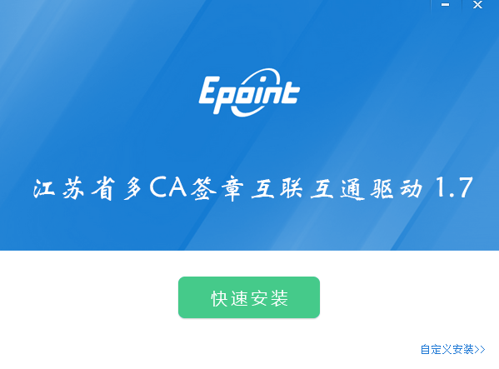

2、点击快速安装，选择默认安装地址，进入安装页面；

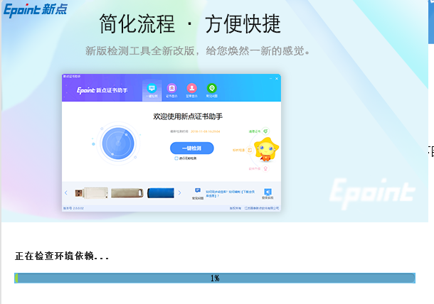

1. 点击完成，完成驱动安装，跳转ca检测页面，表示驱动安装成功，如下图

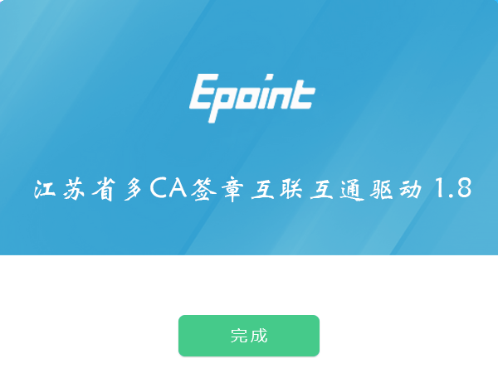

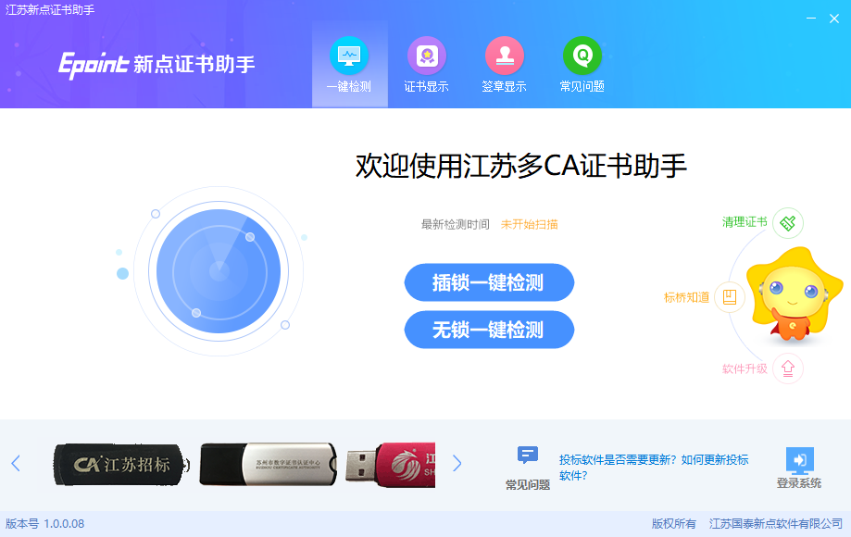

## IE浏览器设置

为保系统的稳定运行，建议用户使用Internet Explorer 9.0及以上版本的浏览器，且浏览器需要进行以下设置：

（1）设置受信认的站点

使用IE浏览器访问系统登录地址，选择浏览器菜单栏“工具”—“Internet选项”，进入“安全”选项卡，设置“受信认的站点”，如图：

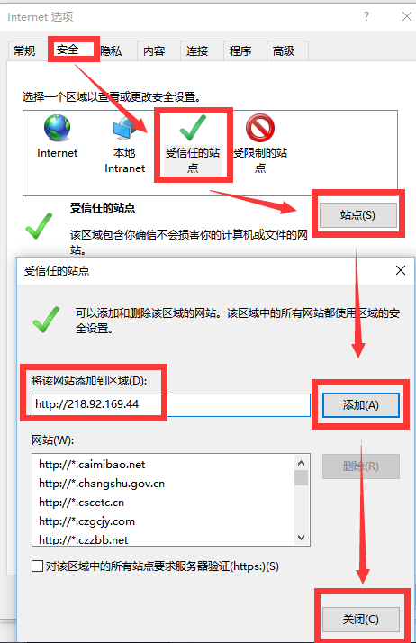

将http://218.92.169.44，添加为受信认站点，完成之后点击关闭按钮。

（2）设置ActiveX组件

添加完成受信认站点之后，需设置受信认站点的Active插件访问权限，该操作仍在“安全”选项卡下进行，如图所示：

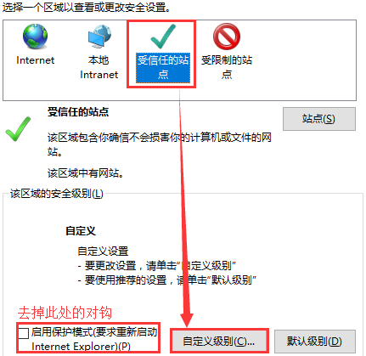

首选选中“受信任的站点”，再点击“自定义级别”，进入设置对话框：

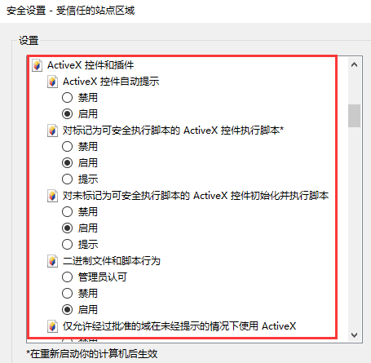

将ActiveX控件及插件所属下的所有配置项均设置为“启用”，然后保存退出。

（3）兼容性视图设置

在IE浏览器的设置选项中，找到兼容性视图设置，将221.231.2.242添加至兼容性视图中。如图所示：

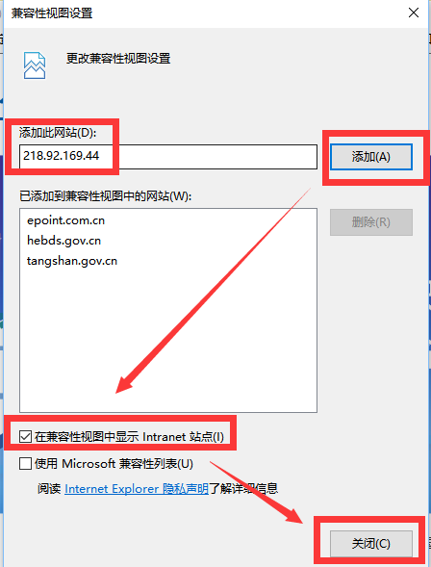

# 系统操作

1. 供应商，打开浏览器输入系统地址http://218.92.169.44:82/TPBidder登录采购平台会员端，或输入采购平台网站地址http://218.92.169.44:8299/，打开采购平台网站，点击供应商登录，跳转采购平台会员端；

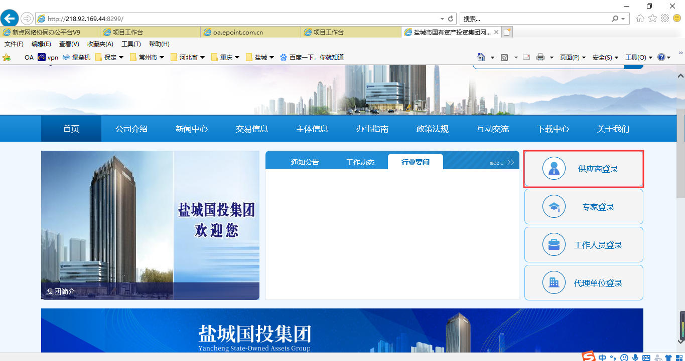

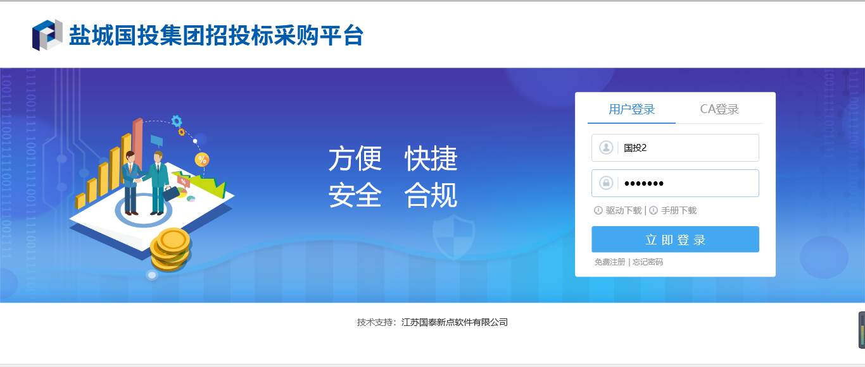

1. 若供应商已注册账号，则输入账号密码或选择CA登录输入CA密码登录系统进行投标操作，若供应商无账号则点击免费注册按钮，注册供应商账号。如下图：

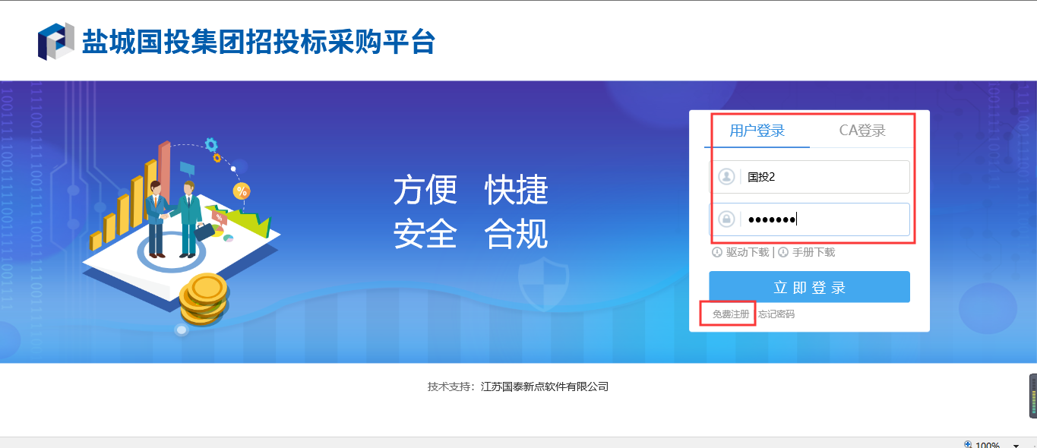

1. 供应商登录以后在招标公告菜单中选择需要投标的项目；

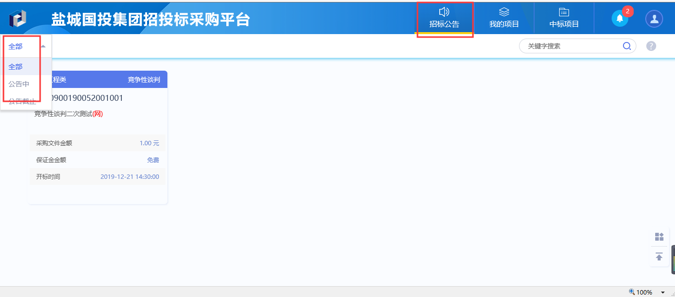

1. 点击【我要报名】按钮，跳转信息填写页面，完善投标信息，点击【我要投标】完成投标报名；

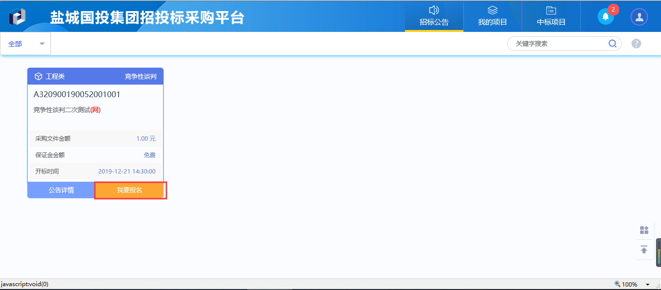

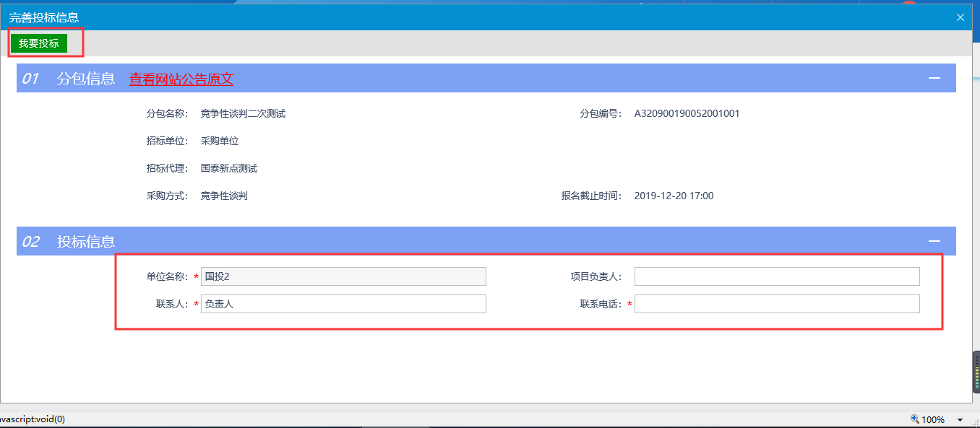

1. 报名完成后，供应商点击【网上支付】按钮，支付标书费用，标书费支付方式有：个人网银支付、微信/支付宝扫码支付，标书费用支付完成后可点击【查看支付情况】查看标书费用是否支付成功，并下载招标文件；

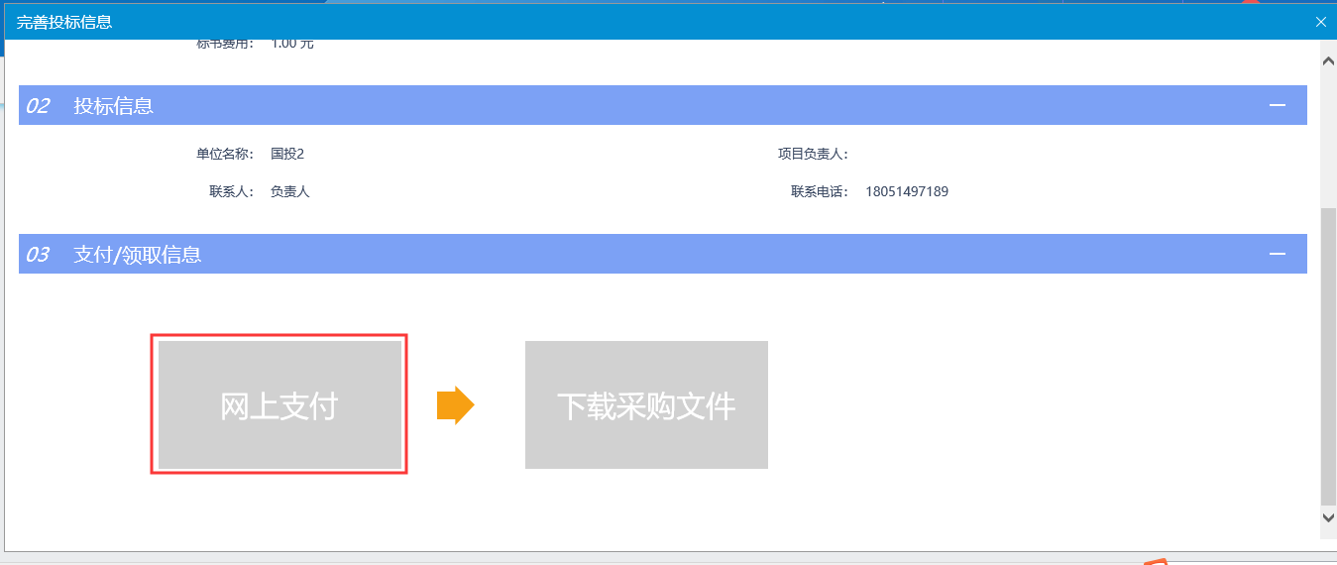

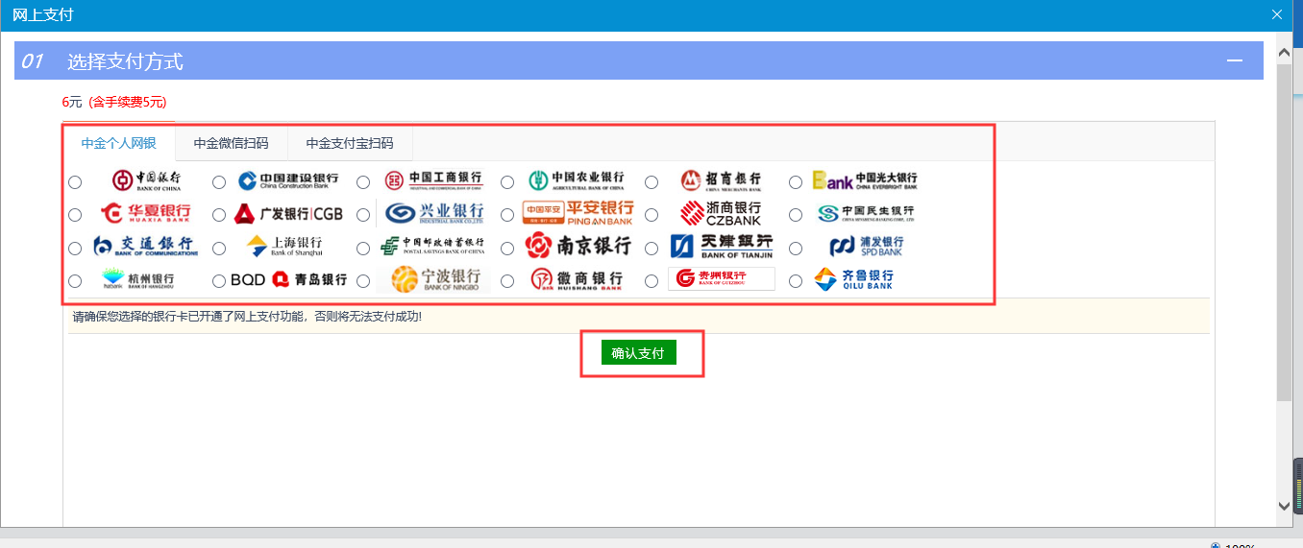

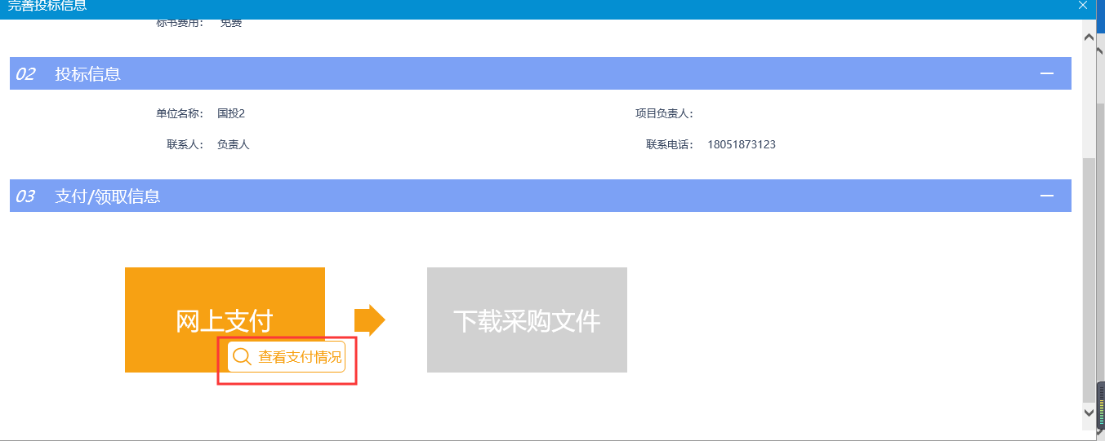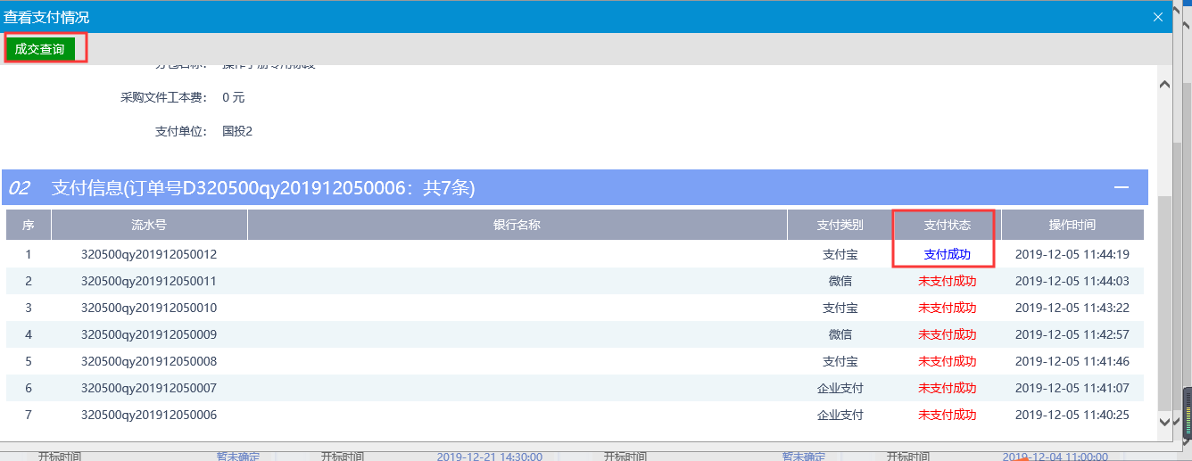

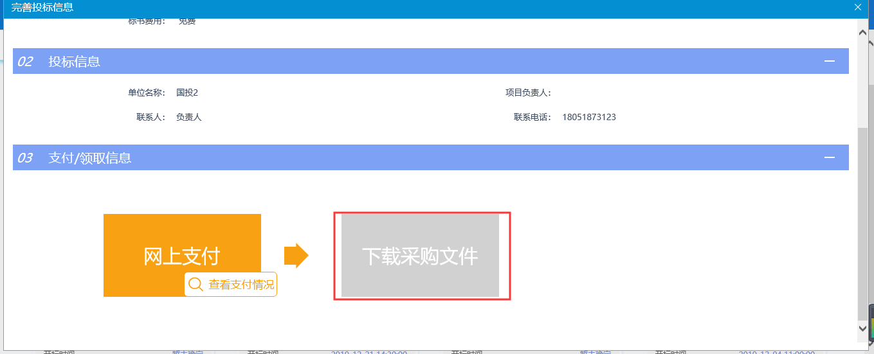

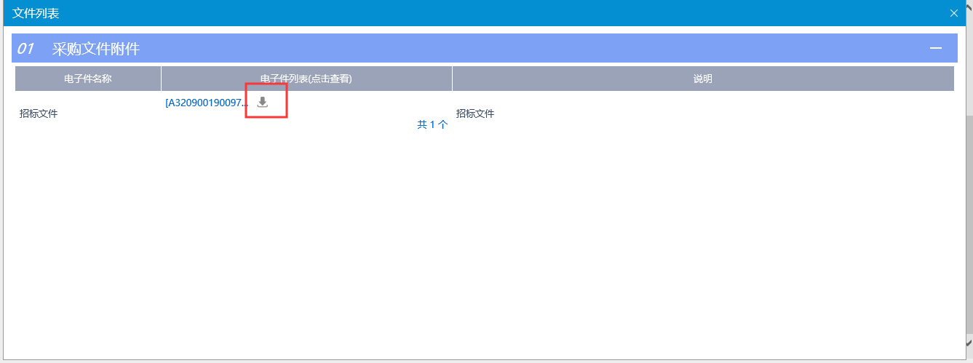

1. 招标文件下载完成后，使用投标文件制作工具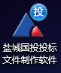制作投标文件；

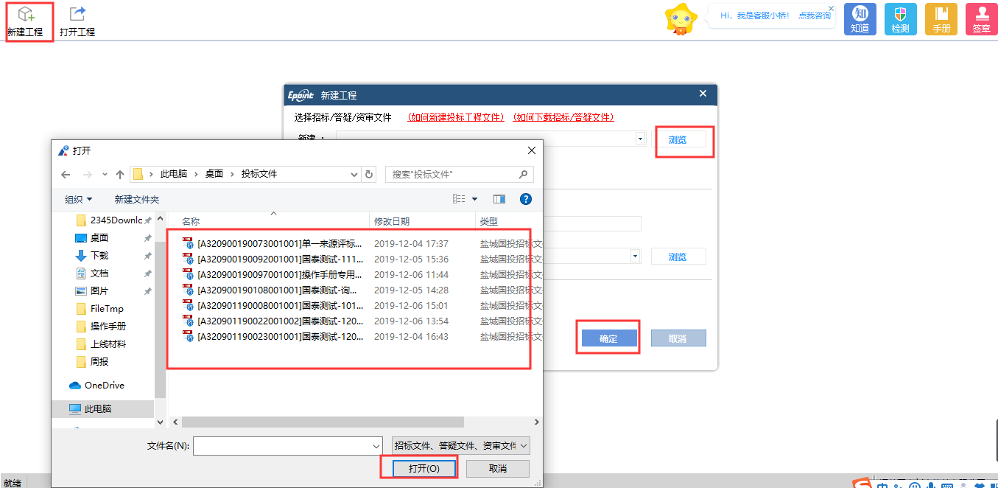

1. 导入招标文件后，根据招标文件内容依次编写投标文件，并对投标文件需要签章的页面进行签章，最后生成投标文件；

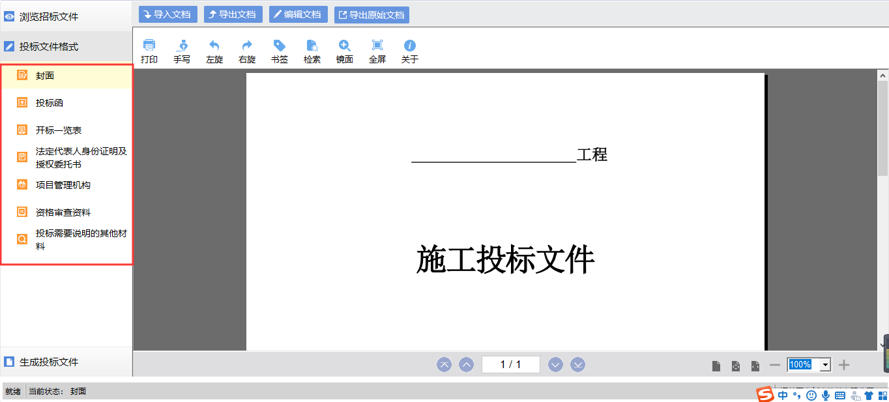

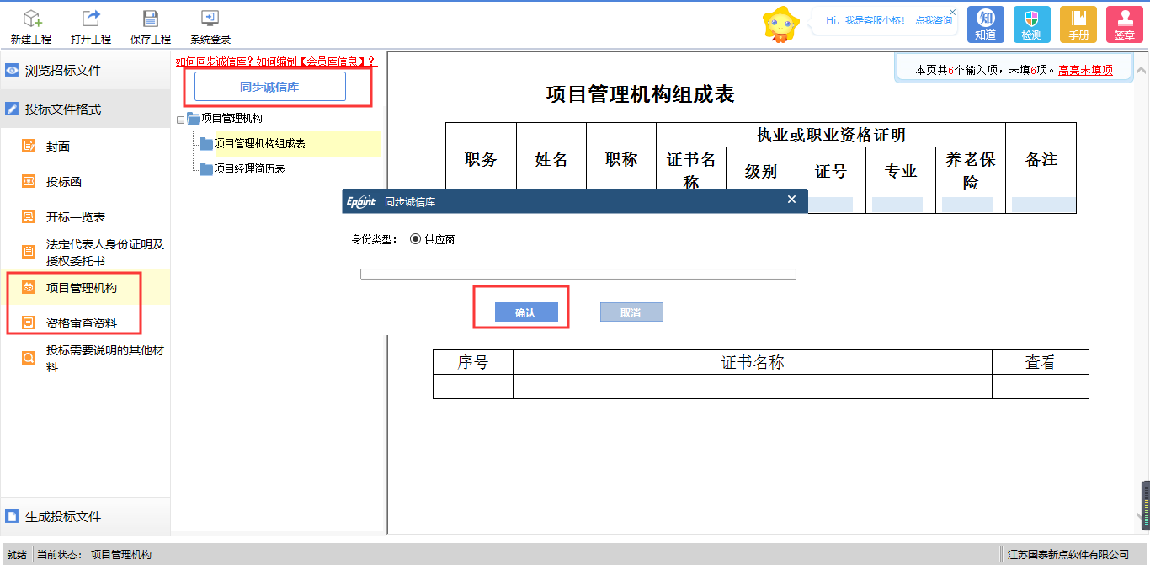

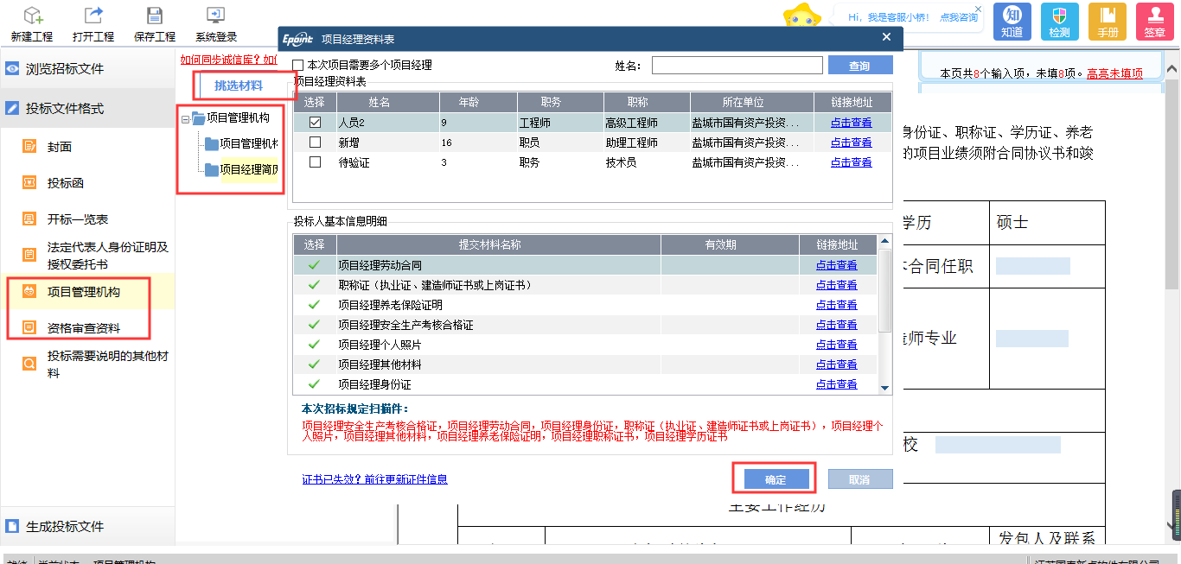

1. 投标文件内容编写完成后，依次点击转换/批量转换、标书签章、预览标书、生成标书、完成按钮，完成投标文件的制作；

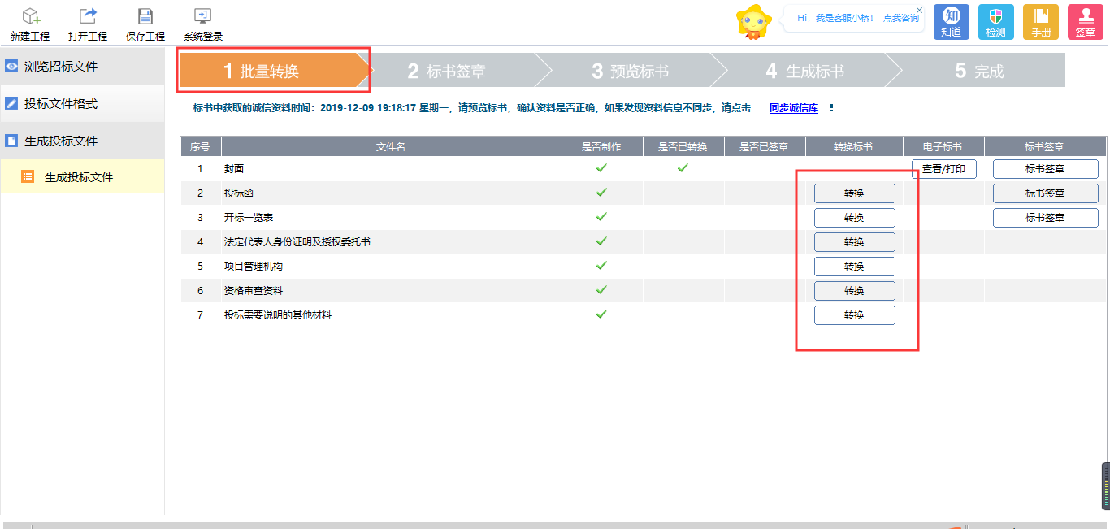

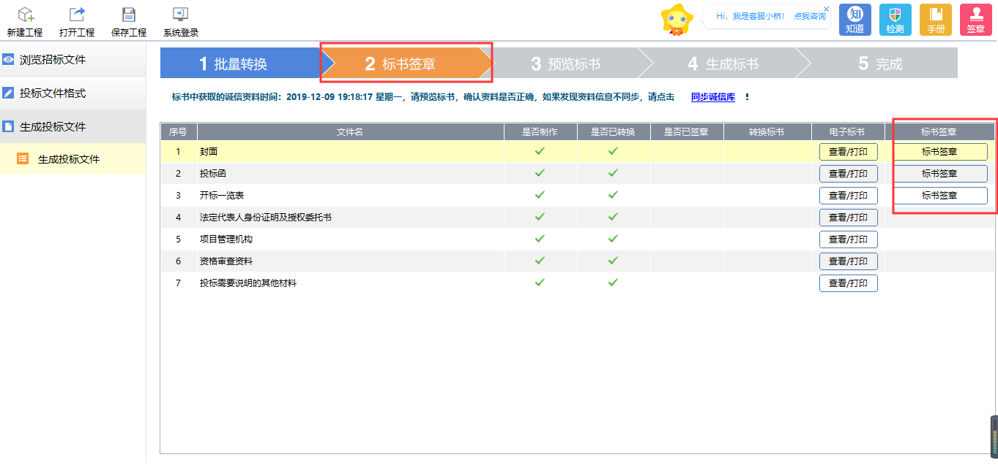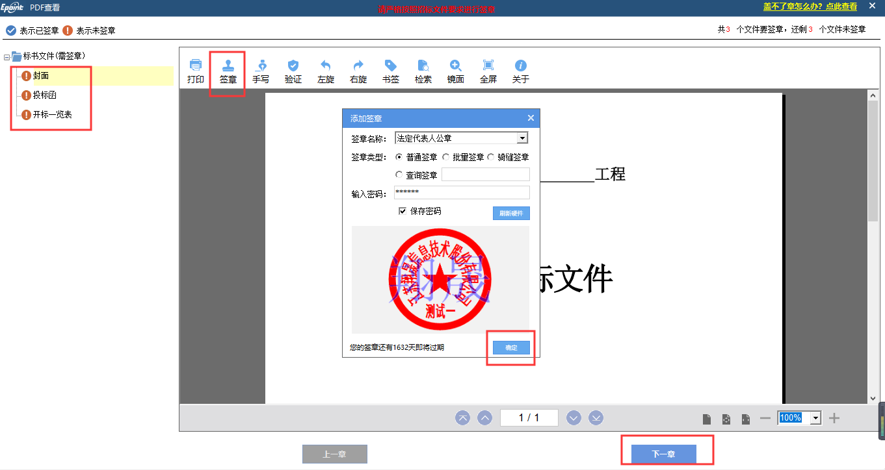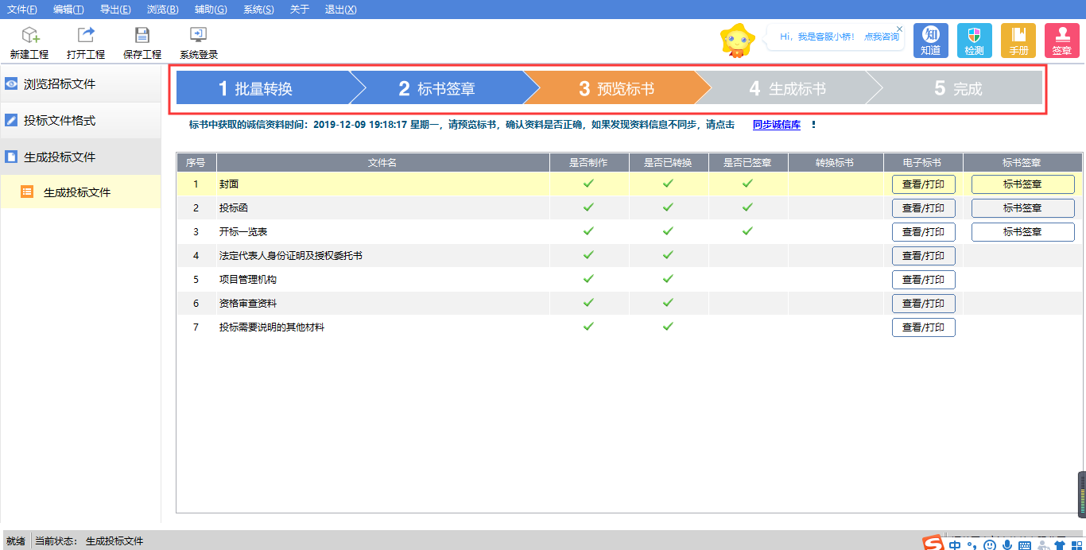

1. 投标文件制作完成后，供应商把制作好的投标文件上传系统，若非本项目或本单位投标文件无法上传，文件上传完成后等待开标时间到后进行开评标；

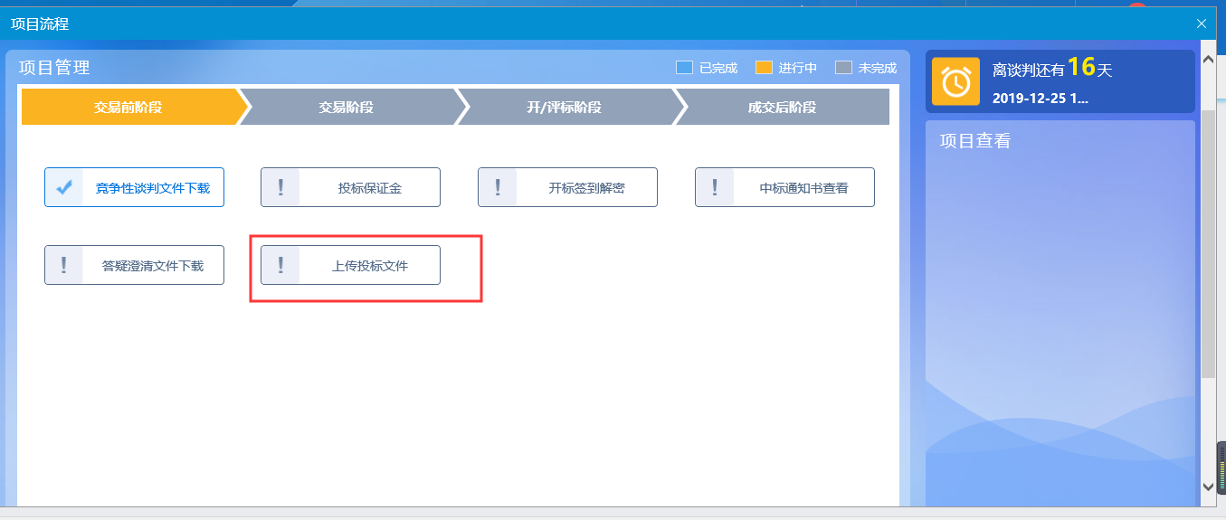

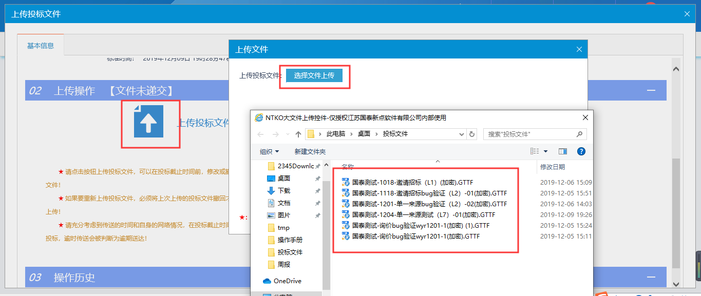

1. 开标时间到后，供应商可到国投集团指定地点进行开评标，也可在家中登录系统带工作人员确认开始解密后远程进行解密，解密完成后等待工作人员和专家的后续操作；

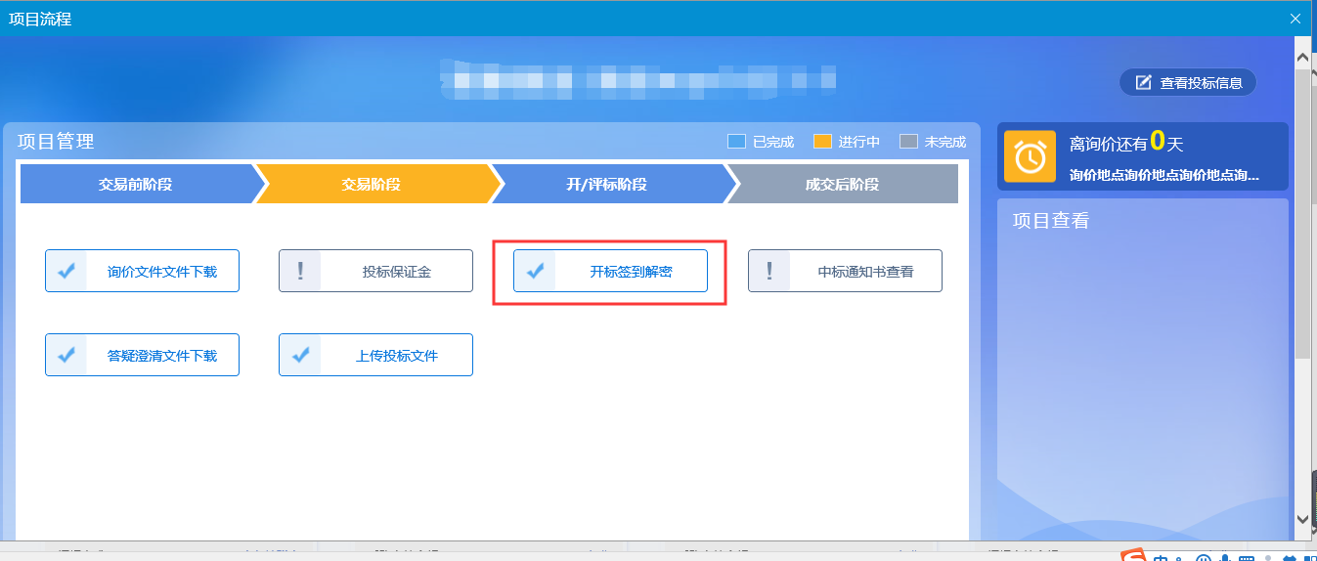

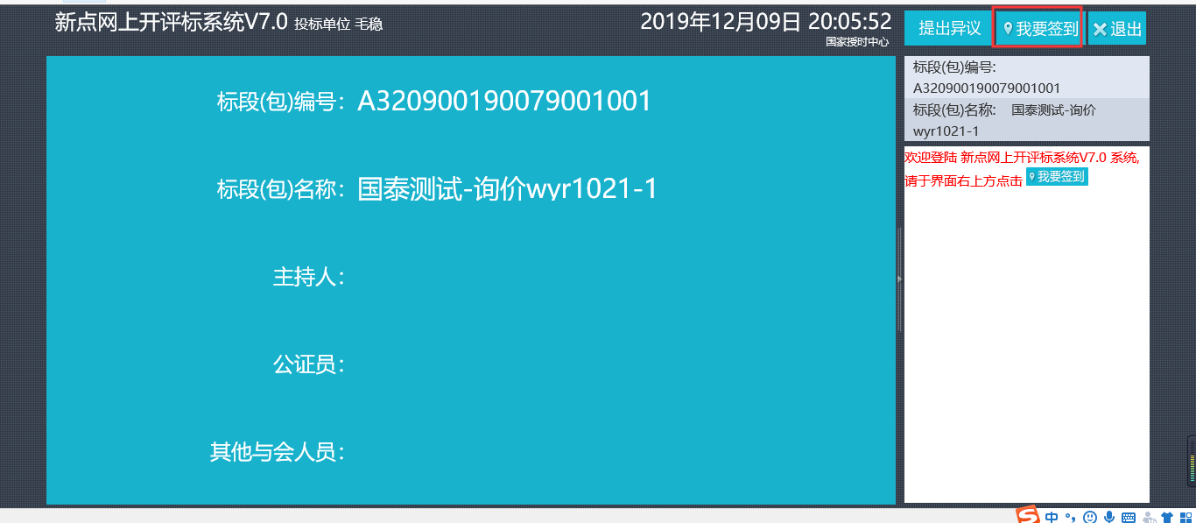

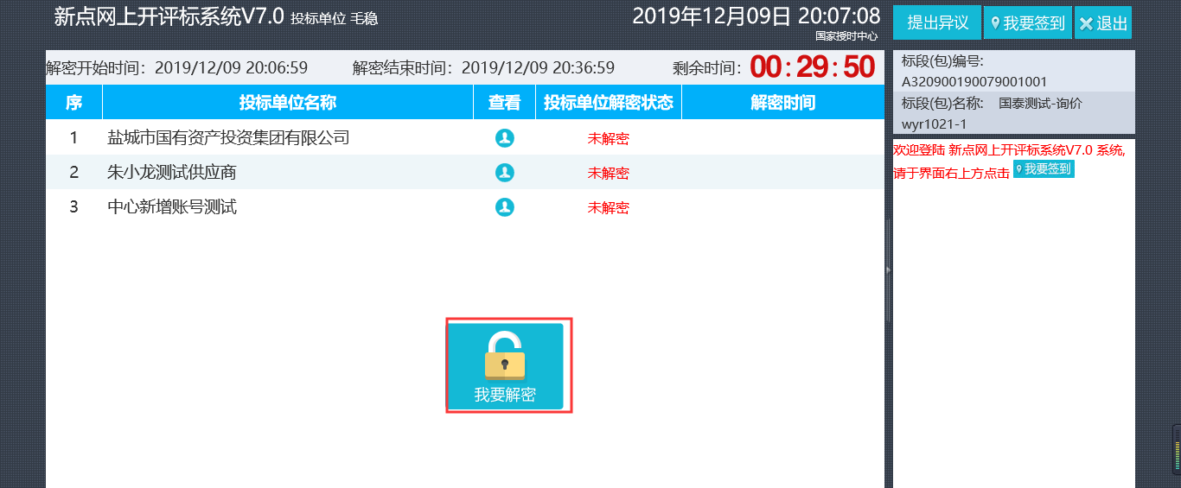

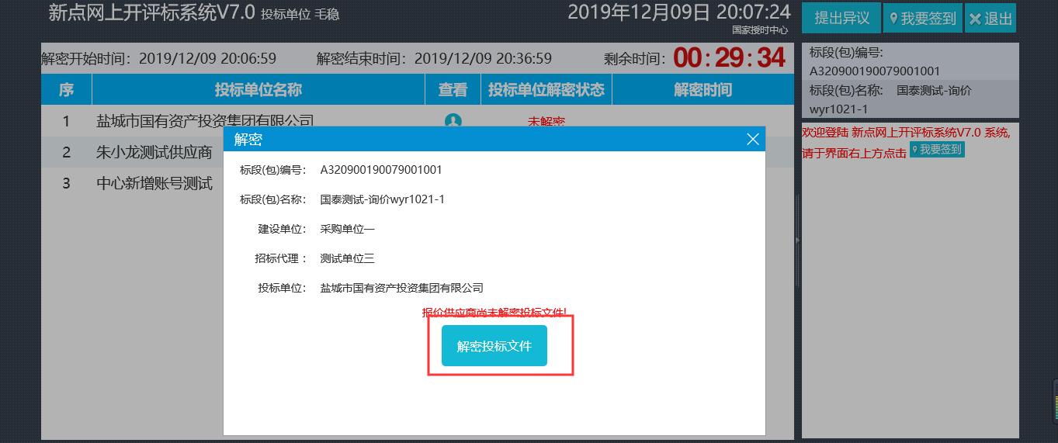

1. 待开评标以及中标结果公告发布后，若本单位是中标单位，则点击中标通知书查看按钮，可查看电子档中标通知书，若不是中标单位，则会提示本单位非中标单位；

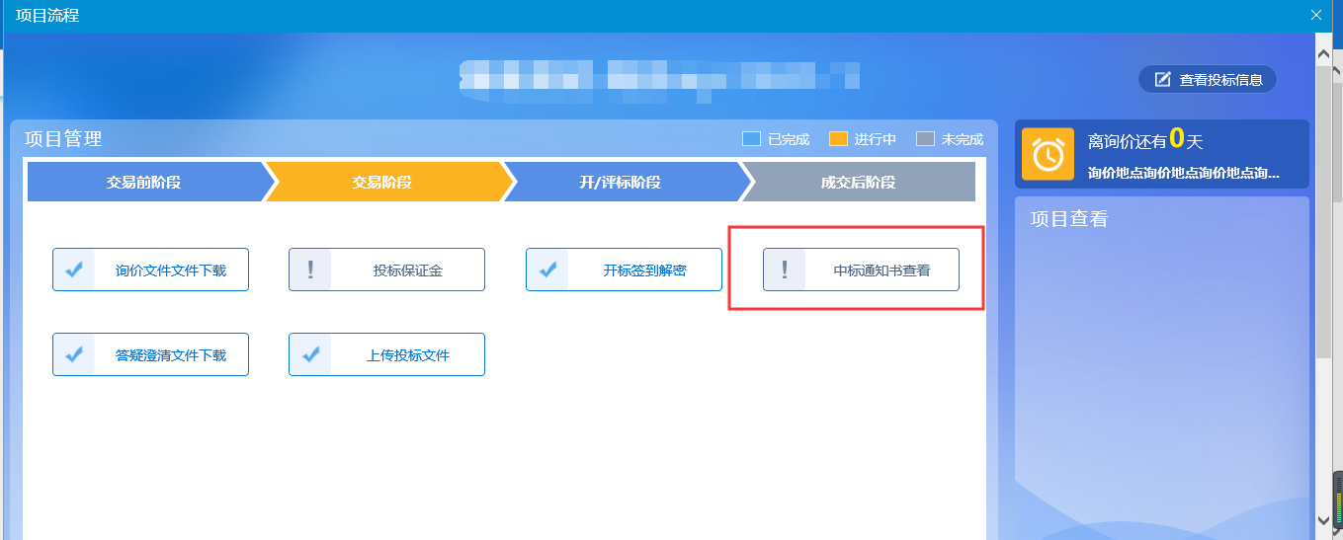

1. 若确定本单位是中标单位，则合同签订等后续操作在线下进行。